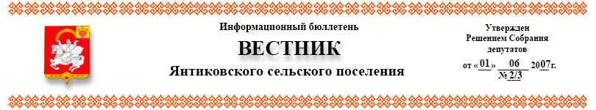
№ 59 | 30.11.2022г.
Прокуратура сообщает:

В прокуратуре Яльчикского района 2 декабря 2022 года организован тематический прием граждан с ограниченными возможностями

В преддверии Международного дня инвалидов прокуратуре Яльчикского района 2 декабря 2022 года организован тематический прием граждан с ограниченными возможностями здоровья.
Какие права и социальные гарантии имеют граждане с ограниченными возможностями здоровья? Какие из них чаще всего нарушаются? Как отстоять и защитить указанные права?
На эти и иные интересующие Вас вопросы на личном приеме по адресу: ул. Октябрьская, 10, с. Яльчики с 09.00 до 18.00 (перерыв на обед в 13.00 до 14.00) ответит помощник прокурора Яльчикского района Кузнецова Вероника Алексеевна.
В соответствии со ст.33 Конституции Российской Федерации, граждане Российской Федерации имеют право обращаться лично, а также направлять индивидуальные и коллективные обращения в государственные органы и органы местного самоуправления.
Согласно ч.1 ст.13 Федерального закона от 02.05.2006 № 59-ФЗ «О порядке рассмотрения обращений граждан Российской Федерации» личный прием граждан в государственных органах, органах местного самоуправления проводится их руководителями и уполномоченными на то лицами. Информация о месте приема, а также об установленных для приема днях и часах доводится до сведения граждан.
Рассмотрение обращений и личный прием граждан является неотъемлемой функцией правозащитной деятельности органов прокуратуры. Прокуратура – орган, способный квалифицированно, в короткий срок бесплатно восстановить законные права граждан.
По причине наличия заболеваний, ведущих к ограничению подвижности, не каждый гражданин может самостоятельно посетить прокуратуру по месту нахождения административного здания.
Для маломобильных групп населения – граждан с ограниченными возможностями передвижения личный прием организуется прокуратурой по месту нахождения заявителя.
Если Вы относитесь к указанной категории граждан, обращайтесь в прокуратуру Яльчикского района по телефонам: 8(83549) 2-50-05, 8(83549) 25905 с просьбой организовать личный прием по месту Вашего нахождения. Дата и время выездного приема устанавливаются по согласованию в рабочие дни.

Прокурора района

советник юстиции А.Н. Кудряшов

Информационный бюллетень «Вестник Янтиковского сельского поселения Яльчикского района» отпечатан в администрации Янтиковского сельского поселения Яльчикского района Чувашской Республики Адрес: с. Янтиково,
ул. Школьная, д.1. 30 экз.

